南通市通州区建设工程施工图数字化联合审查系统

系统操作手册
（审查专家版）
V2.0

南京群耀智远信息科技有限公司
2018年9月

目 录

一、 系统安装 3
二、 系统登录 3
三、 图纸审查 3
（一） 一审审查 3
图纸批注 5
图纸已审 6
图纸联动 7
审查意见信息 8
更新项目信息 10
审查注意点 11
（二）复审审查 12
图纸对比 13
四、 系统管理 15
（一）修改密码 15
五、 使用中有疑问 15

系统安装

系统登录
开始使用时，企业点击桌面上生成的“南通市建设工程施工图电子化联合审查系统（审查专家版）”程序图标，在登陆界面中输入用户名和密码进行登陆，登陆用户名为专家姓名中姓的全拼+名的首字母，（例：专家名：王老五，登录名：wanglw），密码为各专家在旧系统的密码，新增专家默认密码为123456
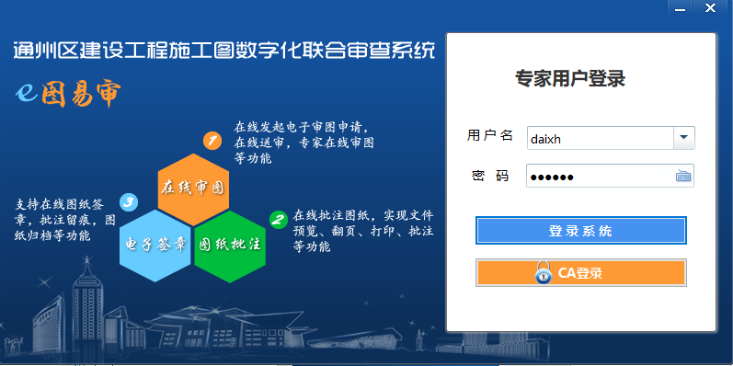

图纸审查

（一） 一审审查
用户登陆后，系统界面我的工作台中中会列出今日工作、已一审、已复审、公文通知四类信息，今日工作栏下面列举的即为专家需要处理的信息，分为等待初审、等待复审，如图所示：
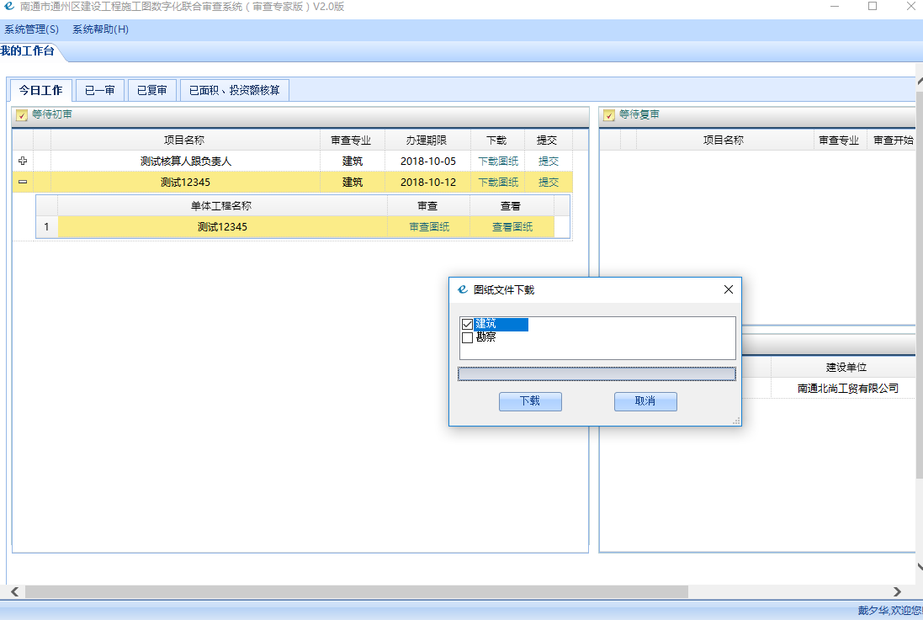

在一审审查之前先点击一审列表中下载图纸列，每台电脑图纸只需下载一次即可，选中需要下载的图纸类别，点击下载即可对图纸进行下载。如图所示：

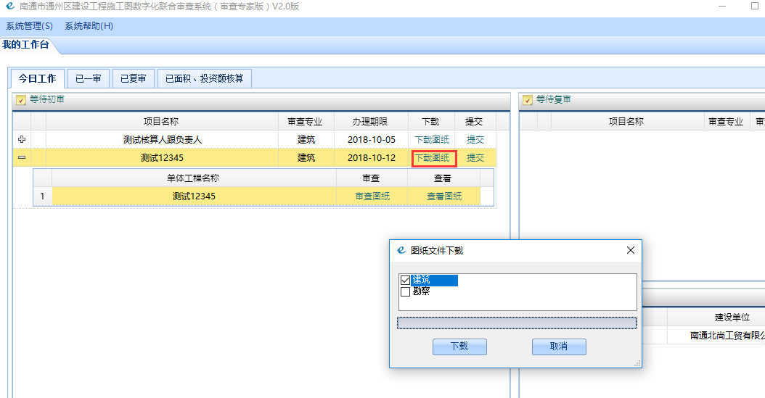

图纸下载成功后，点击项目名称前面的加号，列表会将单体工程信息展开。
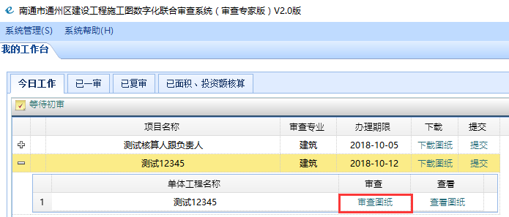

点击单体信息列表中的审查图纸列，即可进入图纸审查页面，如图所示：
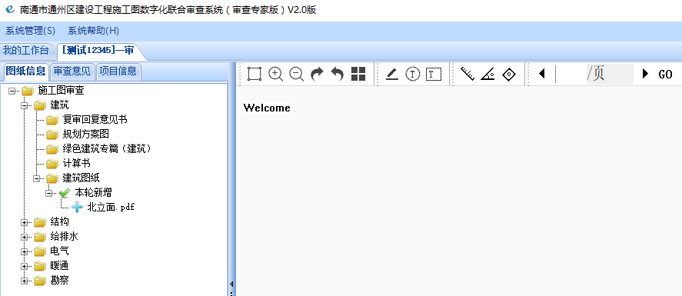

进入图纸审查界面后，双击左侧树形菜单即可查看对应的图纸，界面如下图：

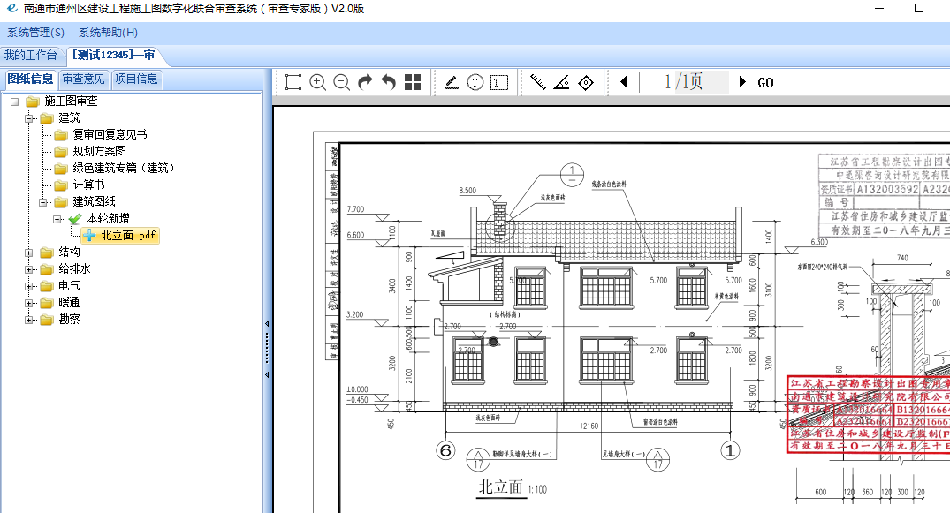

图纸批注
打开需要审查的图纸，点击右侧图纸上方的批注菜单（分矩形、椭圆等多种批注类型），如图所示：
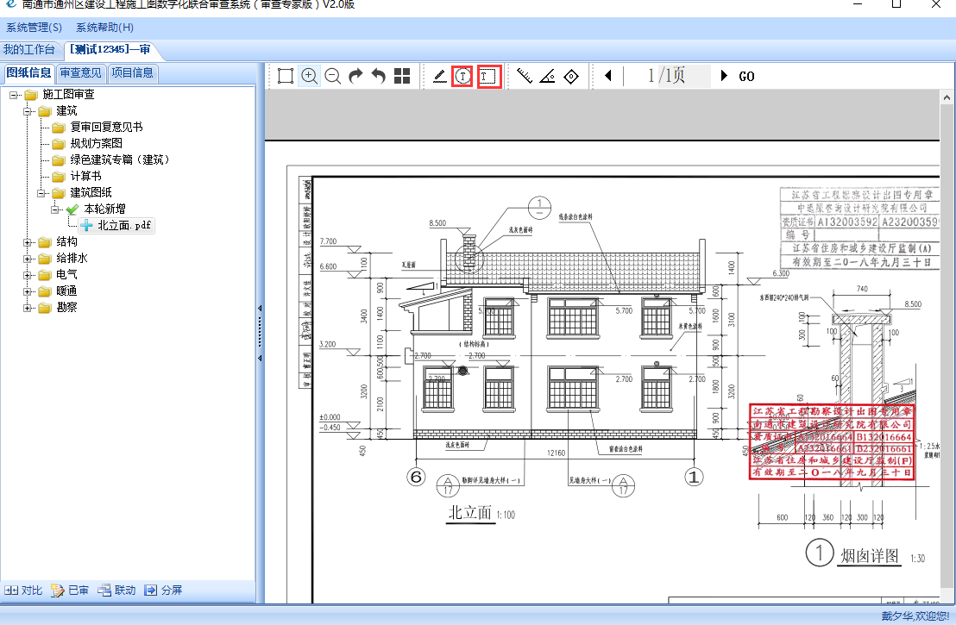

单击选中批注菜单后，在图纸中按下鼠标左键并拖动鼠标即可描绘出你选择的图形，描绘成功后，双击椭圆或者矩形，弹出意见悬浮框，进行意见的录入，填写完成后，点击保存即可完成一条意见的填写。操作如下图：

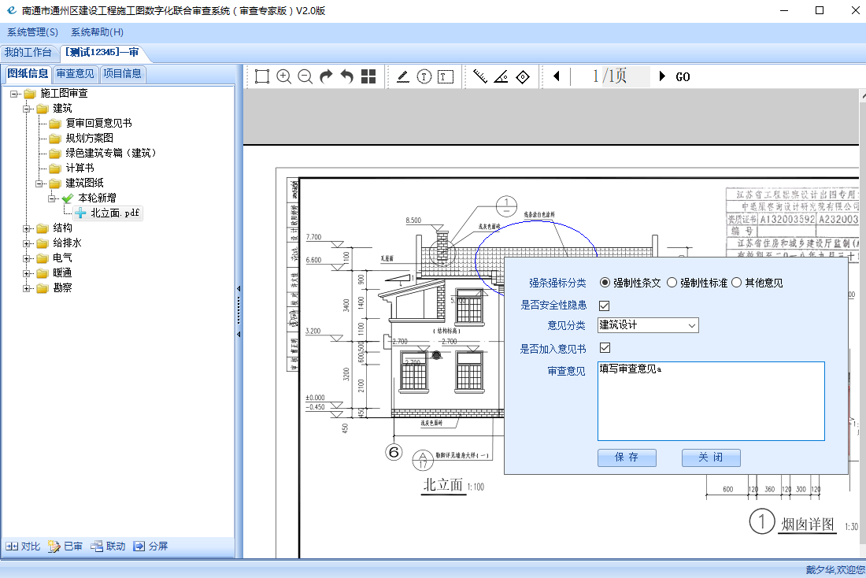

图纸已审
用户可以通过右击菜单对图纸进行已审，也可以通过选中图纸，使用左下角菜单栏图纸已审按钮对图纸进行已审操作。已审功能主要用于图纸数量过多时，专家用户能区别出已审和未审的图纸，如图所示：

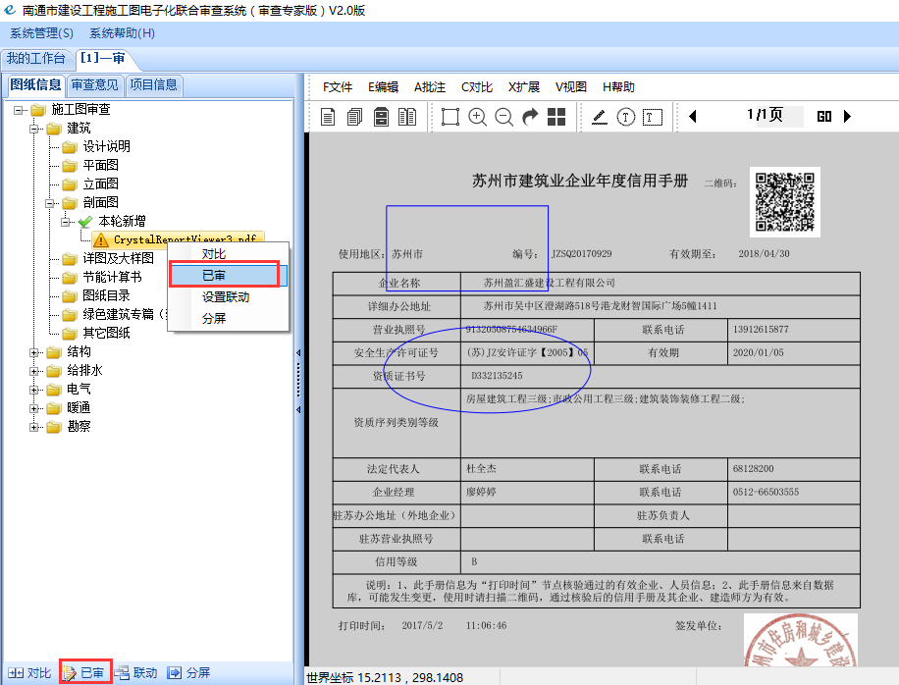

图纸联动
鼠标选中一张图纸，点击右击菜单中联动按钮，或者选中图纸点击左下角的联动按钮，系统将打开选中的图纸，再选中一张图纸，点击右击菜单中联动按钮，系统会打开前后两张图纸实现联动对比。如下图所示：

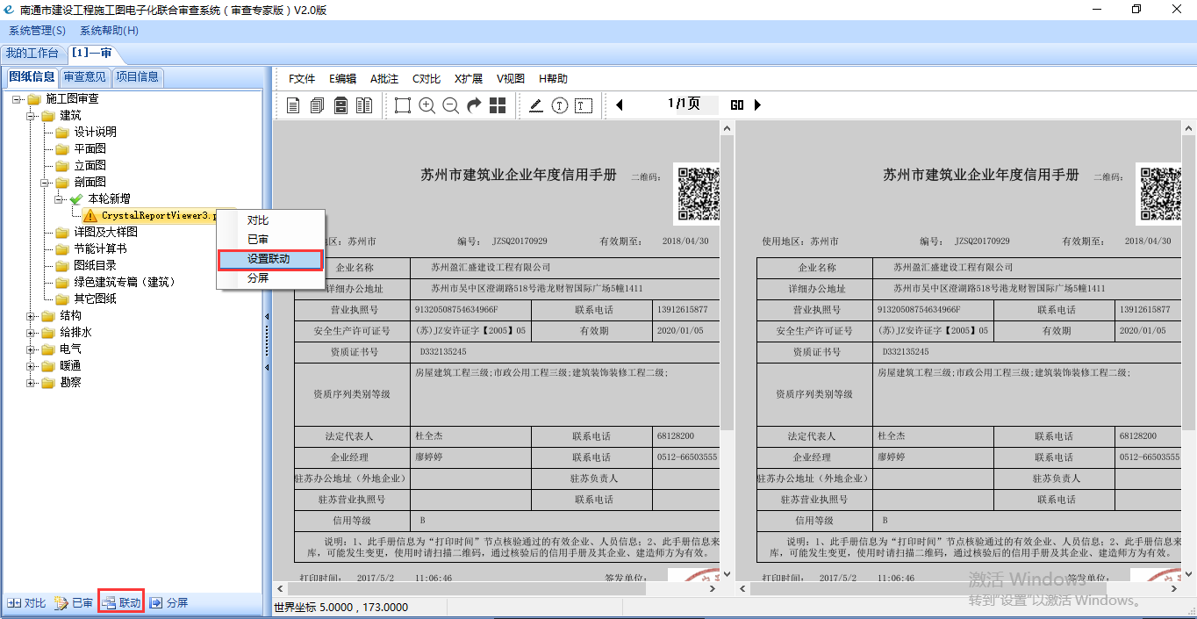

审查意见信息
图纸意见查看：点击审查意见Tab标签，显示专家对图纸的意见。双击列表中的意见，右侧窗口就会打开对应的图纸，并弹出专家所填写的意见信息。界面如下图所示：

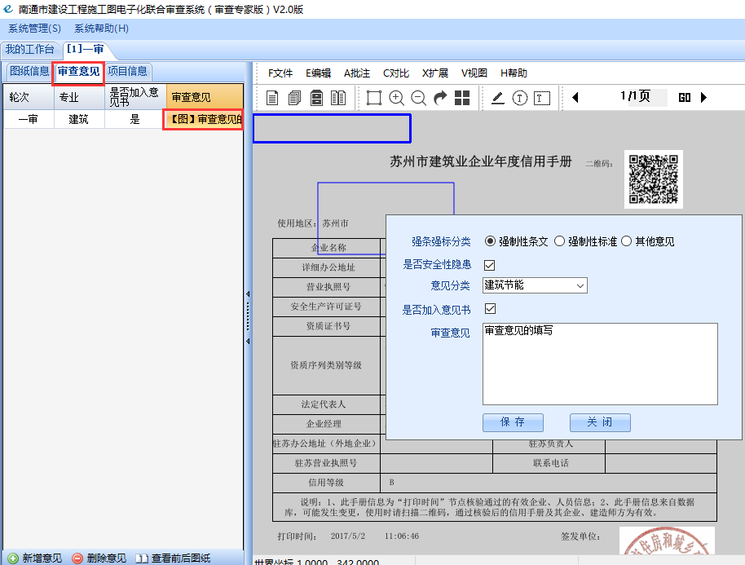

图纸意见删除：图纸意见的删除必须在图纸上操作，右击该意见对应的批注标识，点击删除批注，即可实现对图纸意见的删除。

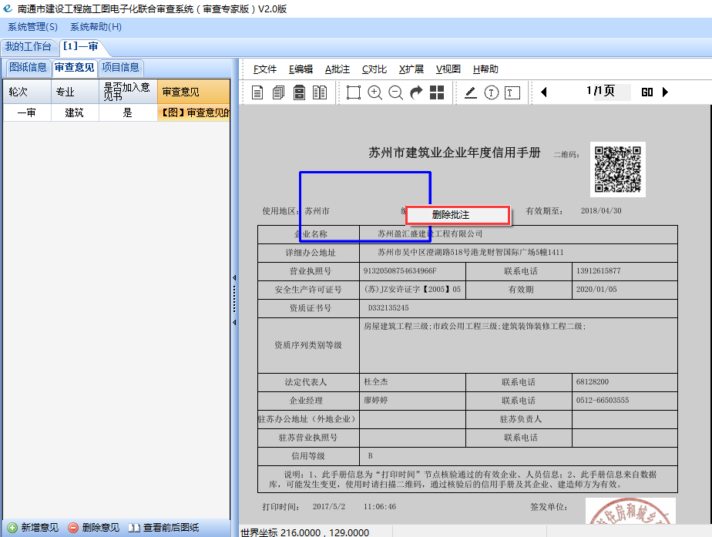

非图纸意见新增：点击左侧列表下方的新增意见按钮，可以添加非图纸意见，填写完成，点击保存即可。左侧意见列表中审查意见前面带有‘【图】’字样的代表图纸意见，没有该字样的即为非图纸意见。

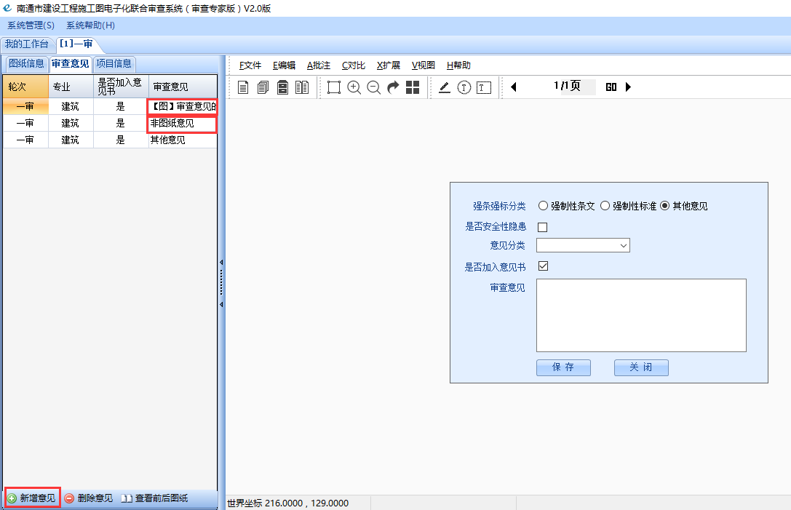

非图纸意见删除：选中左边列表需要删除的意见，点击左边意见列表下方的删除意见按钮，即可实现对非图纸意见的删除。

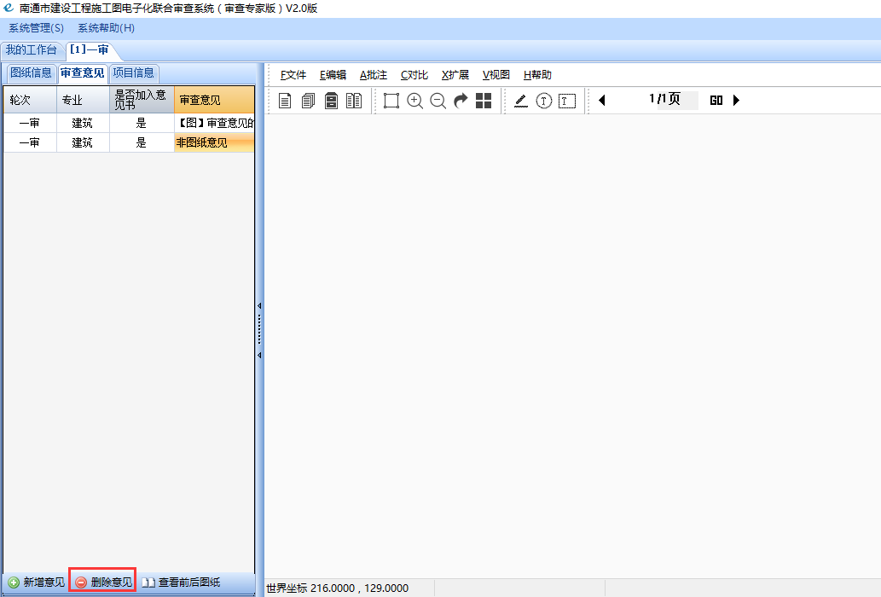

更新项目信息
更新项目信息：专家用户点击tab标签中的项目信息，可以浏览到项目的部分信息，专家可以对项目信息进行编辑，点击左下角的保存按钮，即可完成对项目信息的更新。

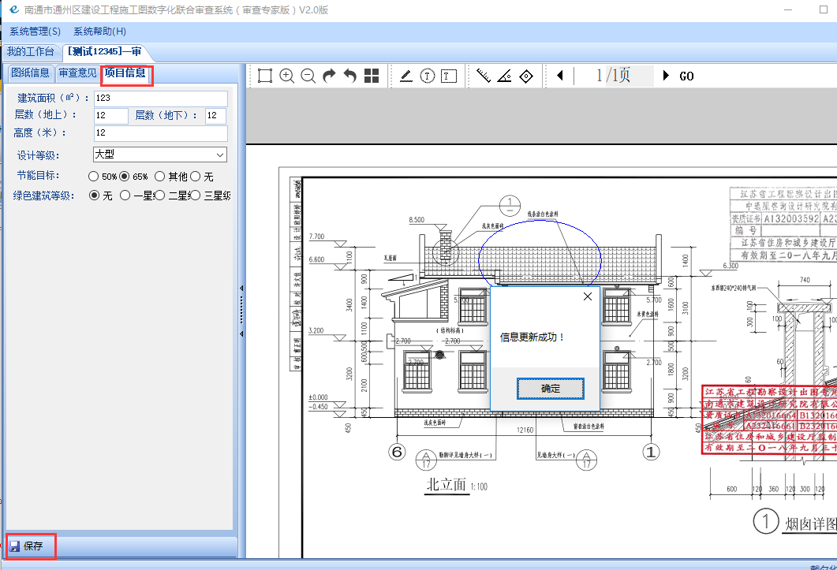

以上即是一个单体工程图纸信息的审查过程，审完该单体工程后，点击该项目的其它单体工程继续审查，审查过程同上。确认该项目的图纸审查结束后，点击提交按钮，如下图所示：

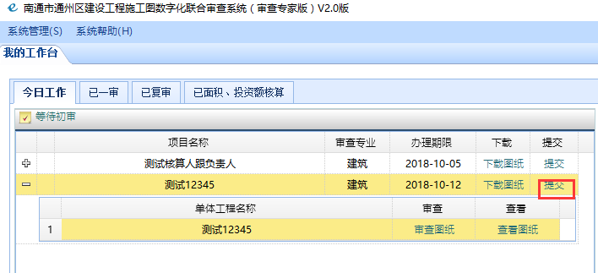

点击提交按钮，系统会跳转到审查意见详细信息页面，系统会列出所有的审查意见，选择好下方的审查结论，点击生成意见书按钮，如下图所示：

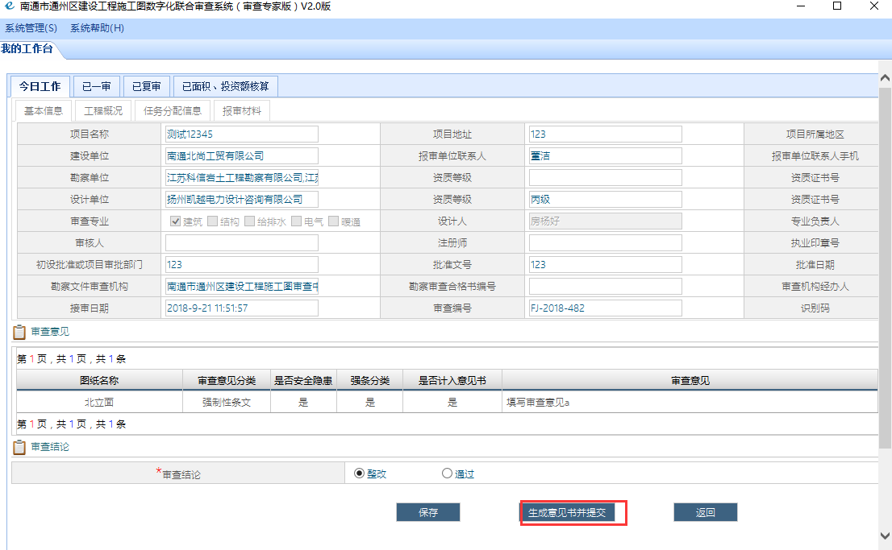

对生成的专业审查意见书签章提交即可，如下图所示：
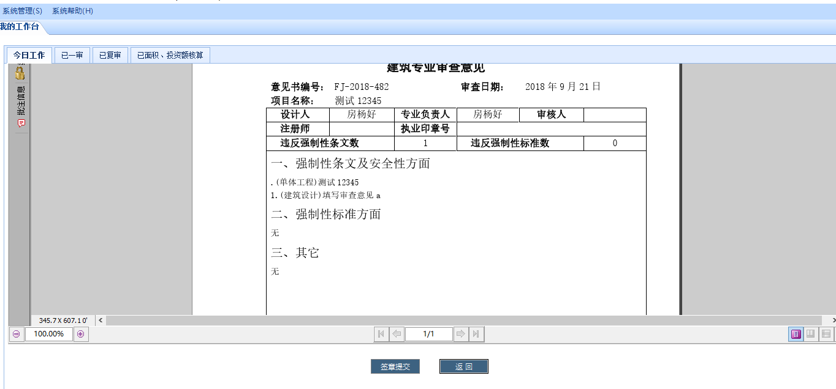

审查注意点
注1：图纸列表前面图标意义：代表有意见的图纸，代表未审核的图纸，代表已审没有意见的图纸。
注2：若该专业审查人由两个专家构成，两个专家分别以不同的身份登录系统对该项目的专业图纸进行审查，生成意见书进行签章提交。
注3：审查人拥有查看其他专业图纸的权限，但不能审查其它专业的图纸。

（二）复审审查
在复审审查之前先点击等待复审列表中下载图纸列，若一审不是在当前电脑上审查的，需要下载全部图纸，每台电脑图纸只需下载一次即可。如下图
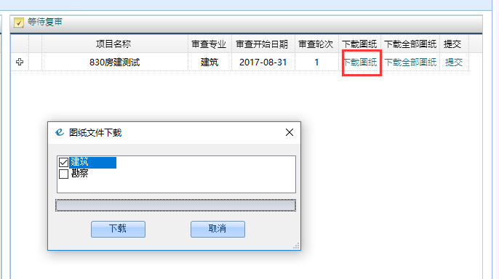

点击单体工程列表中的审查图纸列，页面如下图：

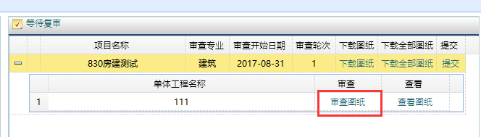

进入图纸审查界面后，双击左侧树形菜单即可查看对应的图纸，界面如下图：
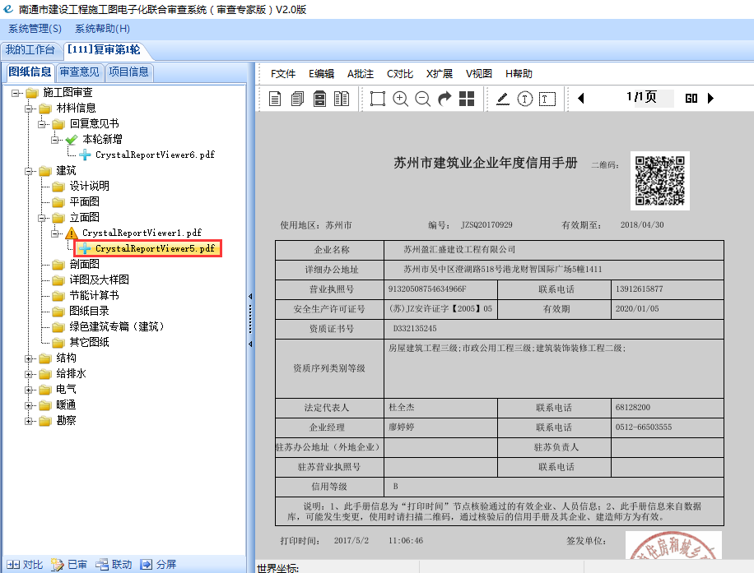

下图图一中被框出来的图标后面对应的图纸是上一轮的图纸，图二中被框出来的图标后面代表本轮新增或者更新的图纸。

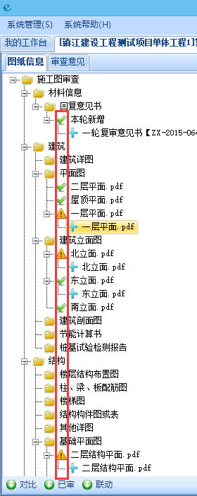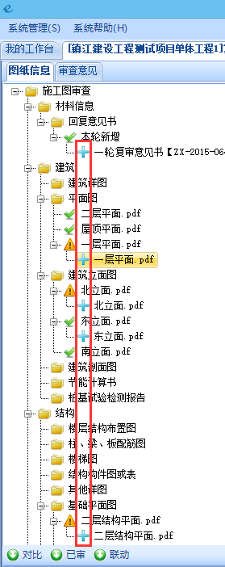
图一 图二

图纸对比
用户可以通过右击菜单对图纸进行对比，也可以通过选中图纸，使用左下角菜单栏对比按钮对图纸进行对比操作，如图所示：
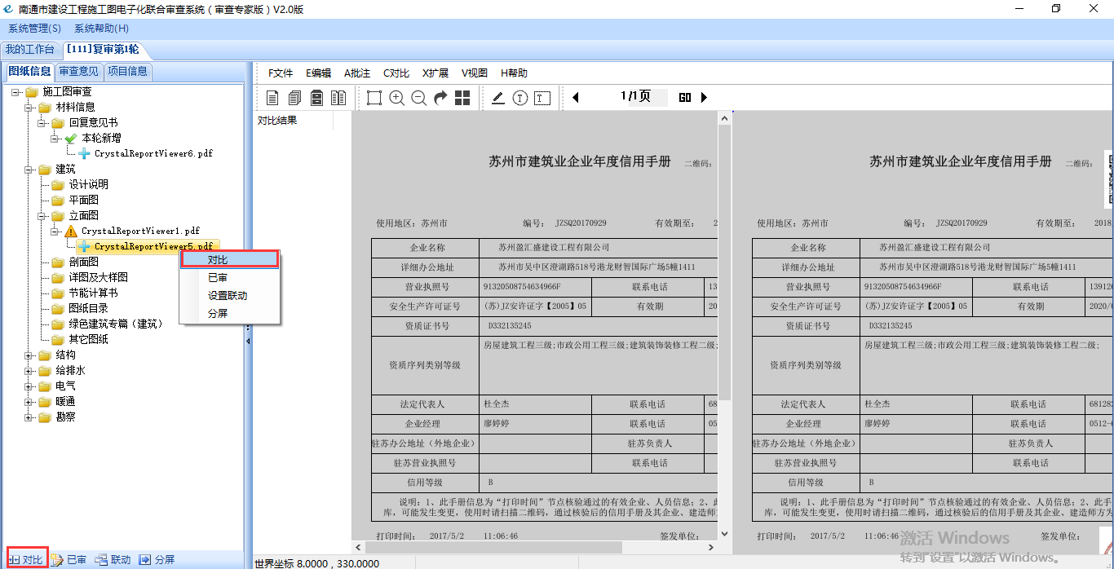

注：图纸批注、已审、联动均与一审审查相同。

一个单体工程图纸信息的审查结束后，点击该项目的其它单体工程继续审查，审查过程同一审审查。确认该项目的图纸审查结束后，返回我的工作台，点击提交按钮，如下图所示：
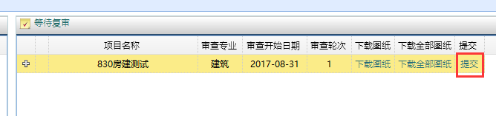

点击提交按钮，系统会跳转到审查意见详细信息页面，系统会列出所有的审查意见，选择好下方的审查结论，点击生成意见书按钮，如下图所示：

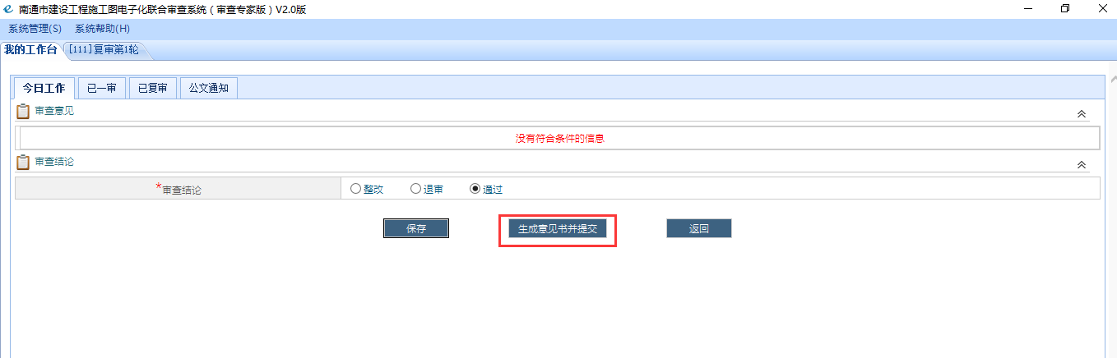

对生成的专业审查意见书签章提交即可，如下图所示：

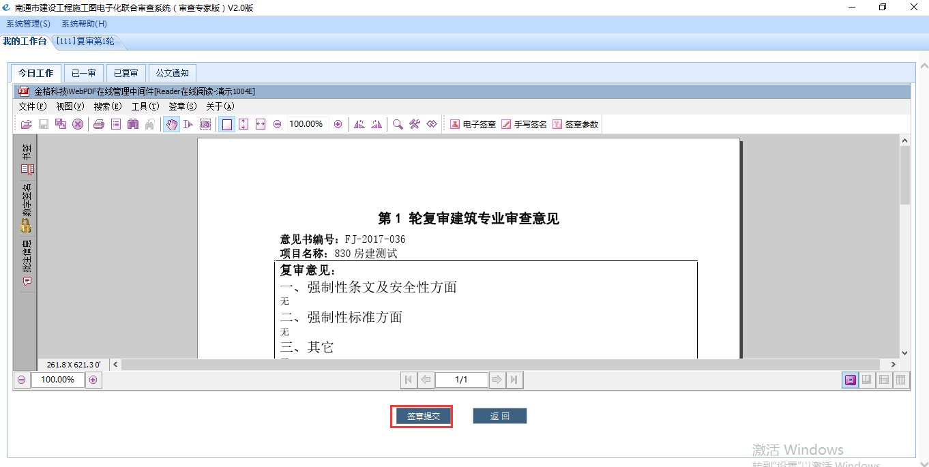

系统管理

（一）修改密码
用户可以点击“系统管理（S）”下拉菜单中的“修改密码（W）”来进行密码修改，该操作一定要在联网的状态下进行。 如图所示：
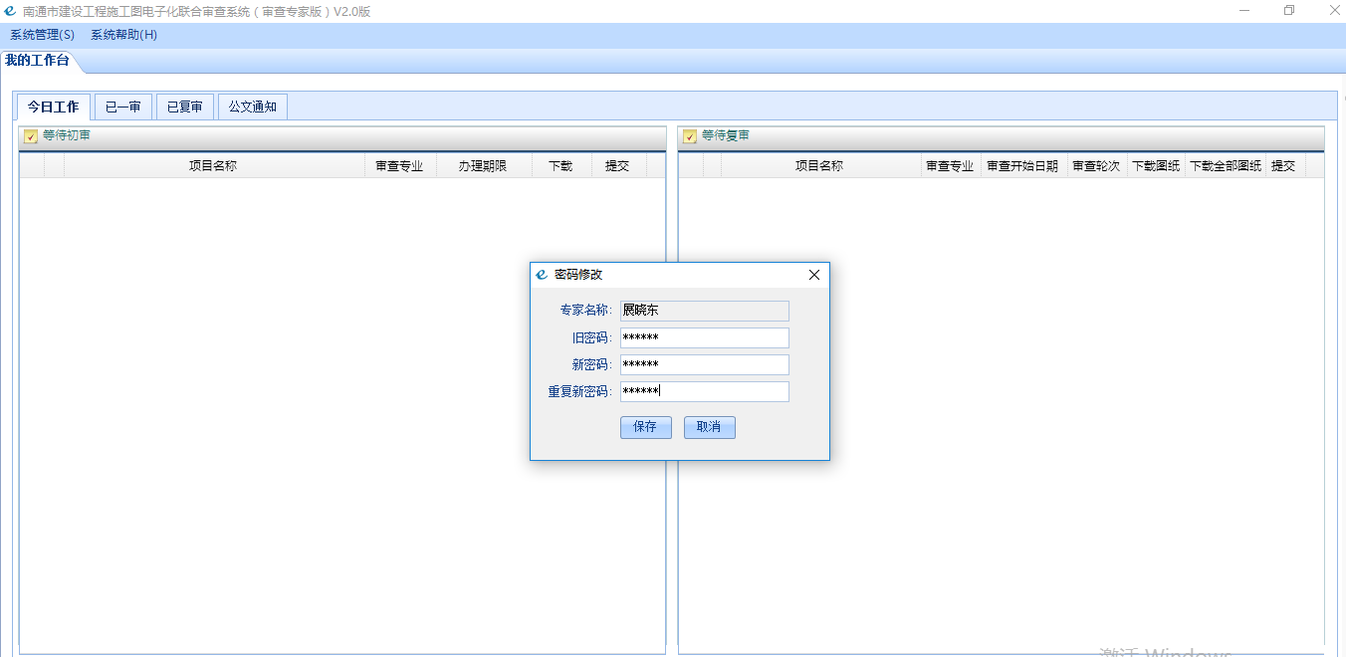

使用中有疑问
建设单位用户在使用当前系统中如果有疑问，可以联系南京群耀智远信息科技有限公司寻求技术支持。
南京群耀智远信息科技有限公司
联系人：吴先生
QQ号：1366070195
联系电话：025-83752706
通州区数字化审图QQ交流群: --------

